SZŰRŐBUSZ IGÉNYLÉS REGISZTRÁLT #BEACTIVE ESEMÉNYEKRE
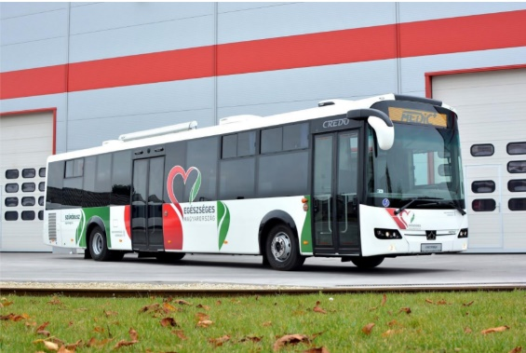
2019. szeptember 23-30.

#BeActive esemény
- neve: …………………………………………………………………………………………………………………………………………………
- időpontja: …………………………………………………………………………………………………………………………………………
- helyszíne: ………………………………………………………………………………………………………………………………………….
- rendező szervezet/személy: ……………………………………………………………………………………………………………..
- kapcsolattartó személy: ……………………………………………………………………………………………………………………
- neve: ……………………………………………………………………………………………………………………………………
- email címe: …………………………………………………………………………………………………………………………..
- telefonszáma: ……………………………………………………………………………………………………………………….
- esemény rövid leírása: ………………………………………………………………………………………………………………………
……………………………………………………………………………………………………………………………………………………………..
……………………………………………………………………………………………………………………………………………………………..
- az eseményen tervezett résztvevők száma: ……………………………………………………………………………………….
Az igénylőlap aláírásával a szervező vállalja, hogy biztosítja a szűrőbusz kitelepüléséhez szükséges, fent leírt feltételeket.
Dátum: ……………………………………..
……………………………………….
aláírás

